**Слабковский Василь (Słabkowski Wasil)**

13 ноября 1820 г – венчание с девкой Анной Коваль с деревни Осово (НИАБ 136-13-920, лист 27об, №11/1820-б (ориг)).

**НИАБ 136-13-920:** Лист 27об. **Метрическая запись №11/1820-б (ориг).**

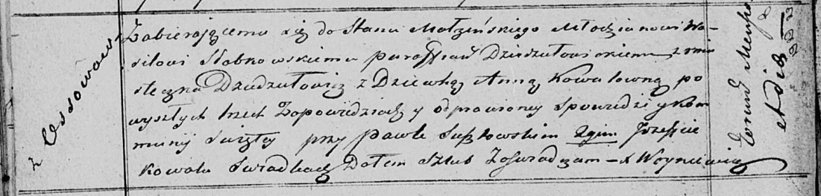

Осовская Покровская церковь. 13 ноября 1820 года. Запись о венчании.

Słabkowski Wasil – жених, молодой, парафии Дедиловичской католической, с местечка Дедиловичи.

Kowalowna Anna – невеста, девка, с деревни Осово.

Susztowski Paweł – свидетель.

Kowal Jozef – свидетель.

Woyniewicz Tomasz – ксёндз.